**Tema 7 Neagu Monica Daniela**

Sarcina 1

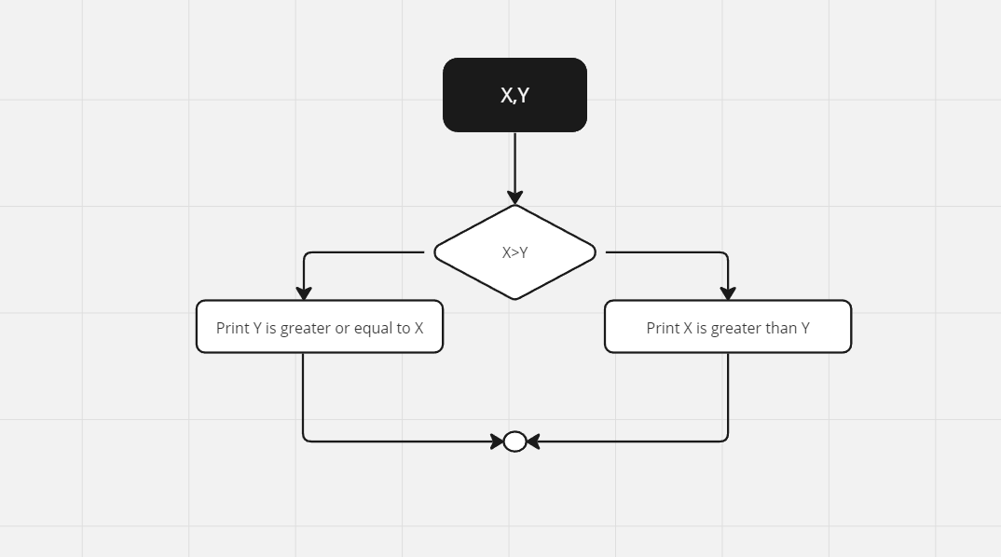

Raspuns corect B)

Sarcina 2

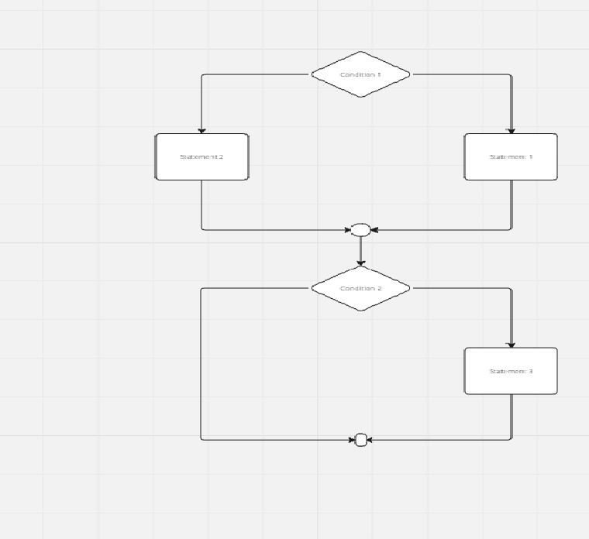

Raspuns corect D) numarul minim de cazuri de testare pentru a garanta acoperire 100% path este 4.

Sarcina 3

Testarea white box este de obicei efectuata de catre developerul care scrie codul, pentru a se asigura de corectitudinea codului scris, structura codului si functionarea software-ului, insa poate fi efectuata si de catre QA cu experienta.

Pentru testarea white box sunt folosite mai multe tool-uri, printre care Parasoft Jtest, Bugzilla, Fidller, Open Grok, Whireshark.

Ca si framework-uri, se folosesc cel mai adesea GUnit, Selenium, DBUnit, TestNG, Cucumber, Robot Framework. JBehave.